Gallo presenta AL BRONCE: la pasta premium nacida para elevar la gastronomía en cualquier cocina
- Esta mañana se ha celebrado en Madrid un evento especial para presentar la gama “AL BRONCE”, con una batalla amistosa entre las cocinas española e italiana, protagonizado por el chef italiano Andrea Tumbarello y Pep Casadevall (I+D de Gallo), moderados por Pepe Rodríguez

- Inspirada en el método tradicional italiano elaborada con moldes de bronce, esta pasta ofrece una textura rugosa y porosa que mejora la absorción de salsas y realza los sabores

- Con trigo duro de origen nacional de alta calidad y un 14% de proteína, garantiza firmeza en la cocción y una consistencia perfecta para disfrutarla al dente
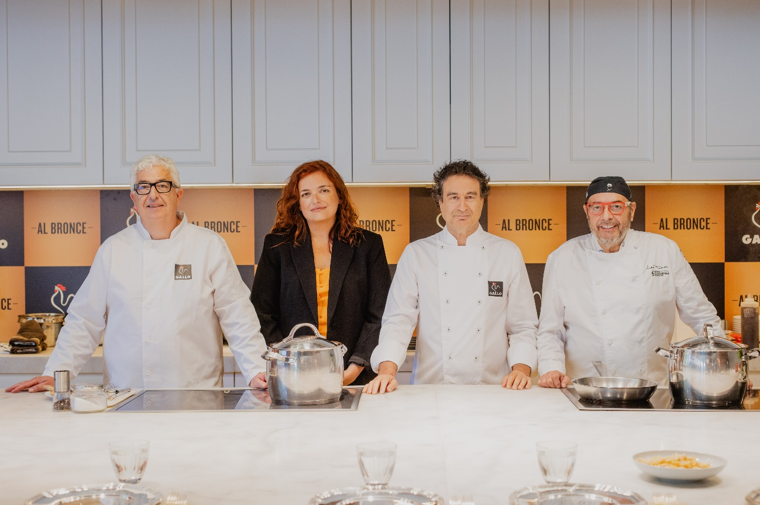
- La gama incluye formas XL como spaghetti, plumas, hélices, tallarines al nido o macarrones, pensados para potenciar la presentación y enriquecer la experiencia en el plato

Barcelona, 22 de septiembre de 2025- Grupo Gallo ha presentado oficialmente en un evento gastronómico su nueva gama de pasta premium “AL BRONCE”, pensada para responder a la creciente demanda de productos de alta calidad con valor culinario añadido. Inspirada en el método tradicional italiano y elaborada con trigo duro nacional seleccionado y un alto contenido en proteína, esta pasta ofrece una experiencia única: más textura, más sabor y más presencia en el plato.
El lanzamiento se enmarca en la nueva campaña de la marca, “Gallitos”, que celebra el carácter competitivo y creativo que todos sacamos en la cocina. Para ello, se ha organizado un duelo gastronómico entre el chef italiano Andrea Tumbarello y Pep Casadevall (I+D de Gallo), con Pepe Rodríguez como maestro de ceremonias. El reto ha consistido en demostrar, a través de recetas de tradición española e italiana, la versatilidad y excelencia de la pasta AL BRONCE como base común.
Gracias a su elaboración con moldes de bronce, la nueva gama consigue la porosidad característica de las grandes pastas artesanales, capaz de atrapar mejor las salsas y realzar los sabores. Con este lanzamiento, Grupo Gallo reivindica que su propuesta premium está preparada para ocupar un lugar destacado en la alta gastronomía, ofreciendo una pasta que une tradición, innovación y excelencia, y que brilla tanto en la cocina española como en la italiana.
La propuesta italiana del “rey de la trufa” ha sido una Bosconara, una reinterpretación de la carbonara tradicional en la que Andrea ha sustituido el guanciale por boletus y trufa.
Por otro lado, el chef Pep Casadevall ha elaborado una receta con ingredientes que representan la cocina española; Macarrones XL "AL BRONCE” con ternera asada y crema de queso Idiazábal con jamón ibérico.
“Me encanta la idea de este duelo porque refleja muy bien lo que somos los cocineros: un poco “gallitos”. Yo he venido con mi Bosconara, un plato que preparo siempre con pasión, y hacerlo aquí con la pasta "AL BRONCE" ha sido una experiencia muy especial. La verdad es que estoy gratamente sorprendido con su calidad y textura”, explicaba el Andrea Tumbarello.
Por otro lado, Pep Casadevall ha señalado que “trabajar con la pasta "AL BRONCE” nos permite llevar la cocina española a otro nivel. Su formato XL y su textura hacen posibles recetas con ingredientes potentes como la ternera asada, el Idiazábal o el jamón ibérico, que encuentran en esta pasta el soporte perfecto para brillar en el plato.”
Gallo “AL BRONCE” la aliada perfecta para elevar tus recetas
“AL BRONCE” es una clara la evolución de cómo los productos más clásicos y sencillos pueden convertirse en una propuesta más gourmet para los paladares más exigentes, que buscan un momento de disfrute a partir de una cocina más elaborada e ingredientes de alta calidad. Su principal diferencia respecto a la pasta tradicional reside en su proceso de elaboración con moldes de bronce, una técnica tradicional que le confiere una superficie porosa, ideal para integrar la salsa y permite integrar los sabores de forma armónica y envolvente, realzando los matices de cada plato. A esta cualidad, se suma el uso de trigo duro nacional de alta calidad y un 14% de proteína, consiguiendo así una pasta firme en cocción, con cuerpo y consistencia, ideal para recetas más complejas y sofisticadas. Platos como unas tagliatelle al nido con ragú de caza, macarrones con boletus confitados y foie, o spaghetti al nero di seppia con marisco fresco se elevan con esta pasta, pensada para realzar sabores complejos y acompañarse de maridajes con carácter, desde un tinto envejecido hasta un blanco mineral bien estructurado.
Otra de las características diferenciales de “AL BRONCE” es su formato XL, que no solo aporta mayor presencia visual y emplatado, sino que también mejora la experiencia organoléptica. Este tamaño amplifica el juego de texturas y permite una mayor cobertura de salsa, generando platos visualmente más impactantes y gastronómicamente más complejos. En esta gama encontramos variedades como spaghetti, hélices, plumas, tallarines al nido o macarrones XL.
“El uso del molde de bronce, junto con un alto contenido proteico, nos permite ofrecer una pasta con más cuerpo, más rugosidad y una mejor capacidad para retener los sabores de los condimentos. Toda la gama está pensada para los amantes de la pasta que disfrutan cocinando recetas más complejas y sabrosas”, afirma Cristina Sánchez Rams, directora de Calidad e Innovación de Grupo Gallo.
Por su parte, el chef Pepe Rodríguez, embajador de la gama, afirma: “Una buena pasta se reconoce por su textura, y “AL BRONCE” tiene esa rugosidad perfecta que permite que cualquier preparación se adhiera de verdad. Esto, para un chef, lo cambia todo: puedes jugar con salsas densas, emulsiones o ingredientes intensos como el marisco, y sabes que el resultado va a estar a la altura.”
El lanzamiento de esta gama viene acompañado por un packaging elegante, en el que conviven el rojo icónico de la marca y detalles en tono bronce que hacen alusión al proceso artesanal que define al producto.
Nueva plataforma de comunicación de Grupo Gallo
Esta es la tercera campaña enmarcada dentro de la nueva plataforma de comunicación de la marca: “Aquí estamos hechos de esta pasta”, creada por la agencia creativa MONO que pone en valor no solo el origen y la calidad del producto, sino también el carácter de quienes lo cocinan. Porque en toda casa hay un “gallito” que se crece en la cocina: ese que no se conforma con lo de siempre, que se pica cuando alguien dice que su plato quedó mejor, y que disfruta llevando la pasta al siguiente nivel. Esta campaña celebra ese orgullo y ese pique gastronómico como parte del disfrute. “AL BRONCE” está pensada para ellos: una gama con cuerpo, rugosidad y formato XL, que permite lucirse con salsas caseras, contrastes de textura y emplatados dignos de restaurante.
Ingredientes de la Bosconara (4pax):
400 grs Spaghetti Gallo “AL BRONCE”
300 grs Boletus
100 grs Queso pecorino,
8 Yemas de huevo campero
60 grs Trufa de temporada
Aceite
Sal
Pimienta

Ingredientes de los Macarrones con ternera braseasada y crema de queso Idiazábal con jamón ibérico (4pax):
400grs Macarrones XL Gallo “AL BRONCE”
6 Yemas de huevos
290 grs Nata líquida
150 grs Queso Idiazábal
50 grs Jamón Ibérico
50 grs Crema de hierbas frescas
250 grs de Ternera braseada y deshilachada
Aceite
Sal
Gallo, líder de pasta en España
Grupo Gallo se ha consolidado como la marca fabricante líder del mercado español en pasta seca, salsas y harinas. La compañía ofrece una amplia gama de productos, con recetas adaptadas a los gustos de los consumidores españoles. También destaca en la producción de pan rallado, opciones sin gluten y desde hace dos años, en la fabricación de caldos 100% naturales, además de comida asiática lista para comer bajo la marca Ta-tung. Con casi 80 años de historia, Gallo ha sido un referente para las familias españolas, siempre comprometidos con la innovación, la sostenibilidad y la calidad, valores que han sido fundamentales para su crecimiento y éxito en el mercado
Para más información de prensa:
ATREVIA
Paola Díaz- 644 881 201 pdmatias@atrevia.com
Joan Cascante- 673 33 98 15 jcascante@atrevia.com
Lluïsa Barrera- 646 493 363 lbarrera@atrevia.com

